Как передвигаться на личном автомобиле?
В связи с тем, что Глава Башкортостана Радий Хабиров подписал изменения в Указ о введении режима повышенной готовности из-за распространения коронавирусной инфекции у некоторых жителей возникают вопросы. В частности много вопросов о том , как передвигаться на личном автомобиле.
Ответ на этот вопрос даёт сервис для получения пропуска на автомобиль doroga02/ru https://doroga02.ru/
Уважаемые пользователи!
Электронный сервис Doroga02.ru предназначен только для регистрации передвижений на личном автомобиле, для решения срочных бытовых вопросов.
Регистрировать пешие передвижения и передвижения на общественном транспорте, а также передвижения из дома на работу и обратно на данном электронном сервисе не нужно.
Следование в на автомобиле возможно лично, либо вместе с проживающими с Вами близкими родственниками (родители, супруги, дети, братья, сестры, а также братья, сестры, родители, дети супругов и супруги детей) при наличии документа, удостоверяющего личность, и подтвержденной заявки, полученной на электронном сервисе по адресу Doroga02.ru.
Данная подтвержденная заявка представляется гражданином на бумажном носителе либо в электронном виде/скриншоте на мобильном устройстве.
Возможность поездки предоставляется 2 раза в неделю на срок не более 90 минут, из них может быть только одна поездка (туда-обратно) в садовые, приусадебные, дачные участки и индивидуальные жилые строения, расположенные на этих участках, в загородные индивидуальные жилые дома, а также на охоту (при этом время в пути в одну сторону должно быть не более 90 минут).
Шаг 1. Как зарегистрироваться в системе Doroga02.ru?
Нажмите на кнопку “Регистрация”.
Введите свое электронный почтовый адрес. Придумайте и подтвердите пароль. Введите слово на картинке.
Ознакомьтесь с политикой конфиденциальности и подтвердите свое согласие на обработку персональных данных, отметив флажком.
Нажмите кнопку “Регистрация”.
На указанный Вами электронный почтовый адрес придет ссылка. Для активации учетной записи, пройдите по этой ссылке (проверьте все папки Вашего электронного ящика, в том числе и папку “Спам”).
После успешной активации электронного почтового адреса введите свой логин и пароль. Нажмите кнопку “Войти”.
В разделе “Мастер настройки” заполните контактные данные: фамилию, имя, отчество, мобильный телефон и домашний адрес.
Необходимо изучить и отметить флажком Согласие на обработку персональных данных и Согласие с условиями работы сервиса.
Нажмите кнопку “Далее”.
Проверьте введенные контактные данные и подтвердите их правильность. В случае обнаружения ошибки, нажмите кнопку “Назад”.
Шаг 2. Введите данные транспортного средства
Укажите марку Вашего транспортного средства.
Укажите государственный номер Вашего транспортного средства.
Отметьте флажком Условия добавления автомобиля.
Проверьте введенные данные транспортного средства и подтвердите их правильность. В случае обнаружения ошибки, нажмите кнопку “Назад”.
Шаг 3. Создайте новую поездку
Укажите дату и время начала поездки.
Выберите из выпадающего списка цель поездки.
Если вы едете из дома, то оставьте флажок “Еду из дома”, в ином случае снимите флажок и укажите начальный адрес поездки.
Укажите адрес поездки.
Ознакомьтесь с условиями соглашения и отметьте флажком свое согласие.
Нажмите на кнопку “Сохранить” для создания поездки.
Что делать если Вас остановил инспектор ГИБДД?
Авторизуйтесь в системе doroga02.ru под своей учетной записью.
В главном меню перейдите в раздел «Поездки» и выберите пункт «Список поездок».
Найдите в списке Ваших поездок ту поездку, по которой вы следуете.
Нажмите на дату поездки.
Предъявите данные поездки инспектору ГИБДД
Также Вы можете распечатать информацию о поездке и предъявить на бумажном носителе, сделать скриншот экрана телефона или назвать номер поездки.
Перечень уважительных причин:
Смерть близкого родственника – 90 минут
Рождение ребенка близких родственников – 90 минут
Доставка продуктов питания (лекарственных средств, товаров первой необходимости) близким родственникам – 90 минут
Уход за тяжелобольными или нуждающимися в уходе в стационаре близкими родственниками – 90 минут
Обращение в медицинские организации государственной системы здравоохранения для оказания плановой медицинской помощи по предварительной записи или при наличии направления на госпитализацию – 90 минут
Обращение в организации, предоставляющие услуги связи (салоны связи), в многофункциональные центры предоставления государственных и муниципальных услуг – 90 минут
Возвращение из другого населенного пункта к месту своего постоянного проживания – 90 минут
Поездка в садовые, приусадебные, дачные участки и индивидуальные жилые строения, расположенные на этих участках, в загородные индивидуальные жилые дома, а также на охоту – время на дорогу не должно превышать 90 минут ( то есть 90 минут туда и 90 минут обратно). При оформлении поездки в систему сразу заводится время и день возвращения.
В каких случаях не нужно отмечаться? (во всех случаях при себе должен быть документ удостоверяющий личность)
Обращение за экстренной (неотложной) медицинской помощи и случаев иной прямой угрозы жизни и здоровью
Приобретение товаров, работ, услуг, реализация которых не ограничена в соответствии с Указом. В городах не дальше 150 метров от места проживания/пребывания
Прогулка одним из родителей с малолетним ребенком, находящимся в детской коляске, на расстоянии, не превышающем 150 метров от места проживания/пребывания
Выгул домашних животных на расстоянии, не превышающем 100 метров от места проживания/пребывания
Вынос мусора до ближайшего места накопления отходов
Следование в финансовую организацию (при наличии подтверждающих документов)
Работа в организациях, деятельность которых не приостановлена, при наличии справки от работодателя установленного образца
Вызов в суд, правоохранительные органы или другие государственные органы, а также в администрации муниципальных образований, призывные комиссии (при наличии повестки/письма-приглашения)
- 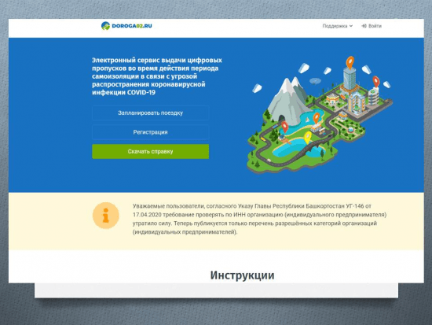

Поделиться:

